digiTNMS Hofkirchen i.M.
Schulstraße 10,
A-4142 Hofkirchen i.M.
Direktion: 07285/298-10
@: direktion@mshofkirchen.at
: www.mshofkirchen.at

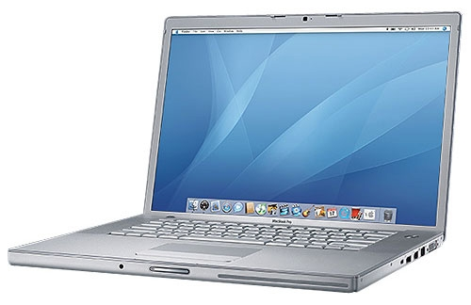

Hiermit melde ich meinen Sohn/meine Tochter _______________________________
__________________________, Schüler/-in der ______-Klasse verbindlich für die Teilnahme an der unverbindlichen Übung INFORMATIK für das Schuljahr 20__/___ an.

____________________________ ________________________________
Ort, Datum Unterschrift

